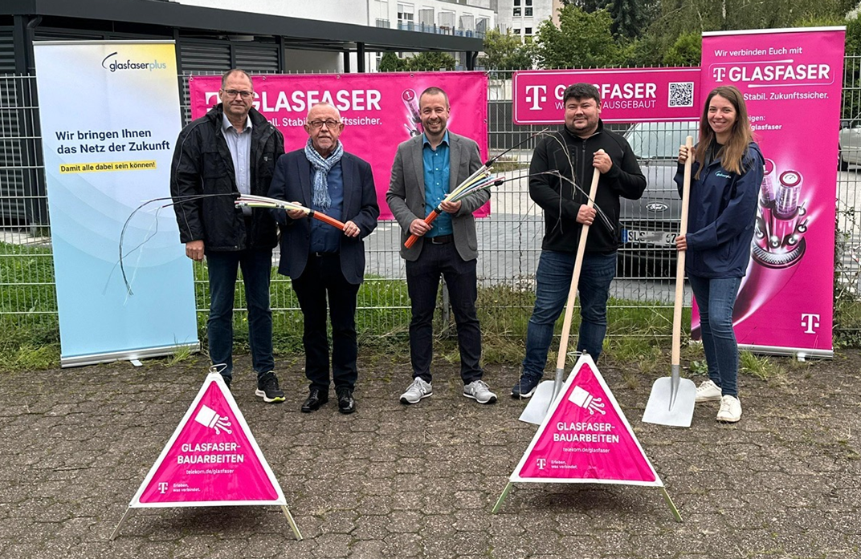

Bildunterschrift Spatenstich Dillingen:

v. links: Martin Stiebitz, Telekom, Bürgermeister Franz-Josef Berg, Jannik Hoffmann, Telekom Regio Manager, Walter Haucks (Solution30); Jessika Wolmeringer, Projektmanagerin Bau

Copyright: GlasfaserPlus

